공공데이터 개방•공유•활용 체계 개발

OpenAPI 활용가이드

문서 정보

|  |  |
| --- | --- |
| 프로젝트 | 공공데이터 개방•공유•활용 체계 개발 |
| 내용 | Open API 서비스 사용법, 서비스 목록 및 명세 |
| 파일명 | OpenAPI활용가이드_건강보험심사평가원(의료기관별상세정보서비스) |

개정 이력

|  |  |  |  |  |
| --- | --- | --- | --- | --- |
| 버 전 | 변경일 | 변경 사유 | 변경 내용 | 작성자 |
| 1.0 | 2022-05-17 |  | 최초작성 |  |
|  |  |  |  |  |
|  |  |  |  |  |
|  |  |  |  |  |
|  |  |  |  |  |

목 차

1. 서비스 개요 4

1.1. OpenAPI 서비스 개요 4

가. 배경 및 필요성 4

나. OpenAPI 서비스 설명 4

1.2. 기대효과 4

2. 서비스 사용 5

2.1. OPENAPI 활용신청 5

가. OPENAPI 서비스 활용신청 5

나. 서비스 인증키 활용 8

3. 서비스 목록 9

4. 서비스 명세 10

4.1. 의료기관별상세정보서비스 10

가. 서비스 개요 10

나. 오퍼레이션 목록 11

# 서비스 개요

## OpenAPI 서비스 개요

### 배경 및 필요성

#### 공공데이터는 공공영역을 넘어 사적 영역의 다양한 사회적•경제적 가치 창출 활동에 활용될 수 있는 잠재성 내재

#### 민간 영역의 자원과 융복합을 통한 신규 비즈니스 창출이 용이한 형태의 공공데이터 개방•공유•활용 대한 수요 증대

### OpenAPI 서비스 설명

건강보험심사평가원에서 제공하고 있는 정보데이터를 공공 및 민간이 활용할 수 있도록 표준화 방식으로 개방한 공유서비스

## 기대효과

#### 의료기관별상세정보서비스의 시설정보, 세부정보, 진료과목정보, 교통정보, 의료장비정보, 식대가산정보, 간호등급정보, 특수진료정보(진료가능분야조회), 전문병원지정분야, 기타인력정보 등 일반 개발자에 공개하여 대국민의 접근성을 높이는 서비스

# 서비스 사용

## OPENAPI 활용신청

### OPENAPI 서비스 활용신청

#### 공공데이터포털 접속(http://data.go.kr)

① 필요한 API명을 검색 하거나, [제공기관별 검색]버튼을 클릭 한 후, 기관명 ‘건강보험심사평가원’을 입력 하여 검색 한다.

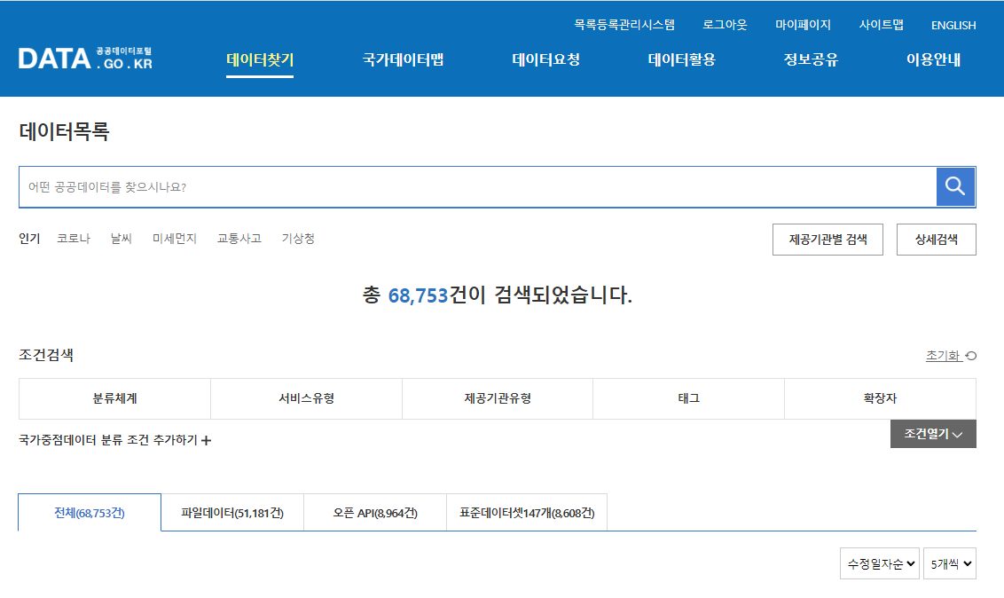

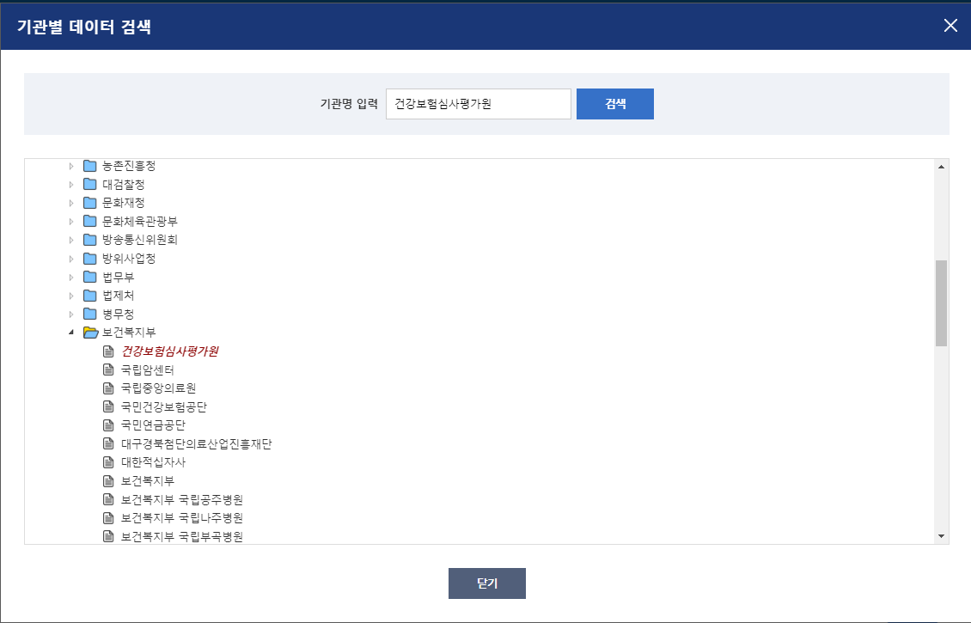

② 서비스 명 확인 후, 활용 신청을 클릭한다.

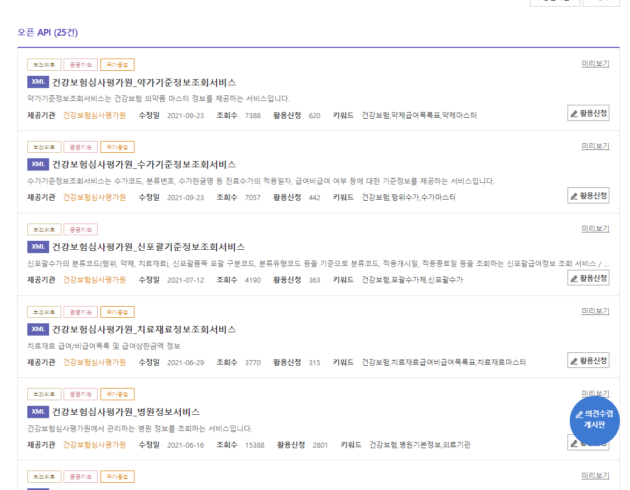

③ 활용신청 할 정보를 입력 하고, 개발계정, 운영계정을 신청한다.

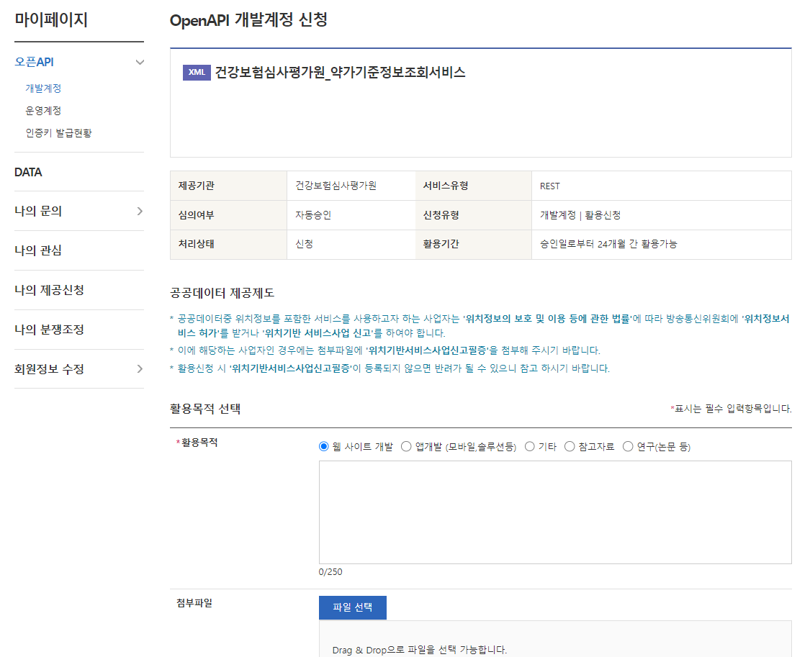

④ 신청 완료 된 서비스를 가이드를 참고하여, 요청 변수를 입력 한 뒤 테스트를 진행한다..

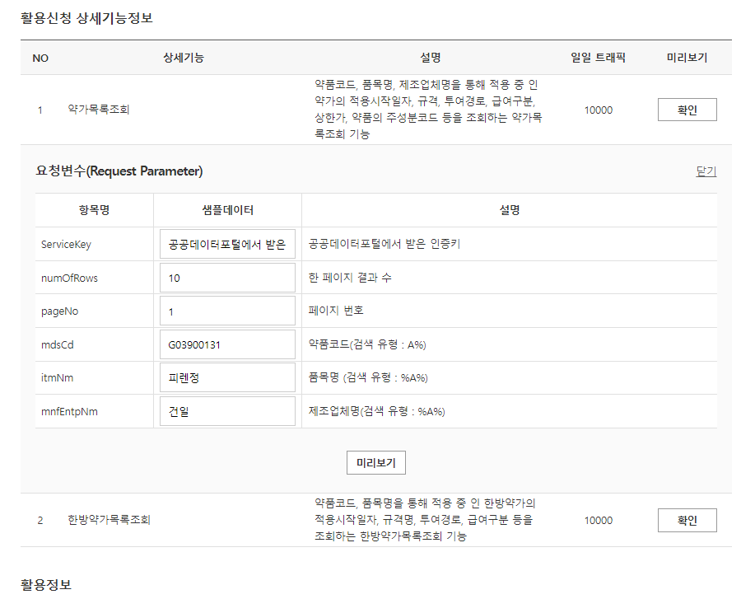

⑤ 아래와 같은 응답값을 확인하다.

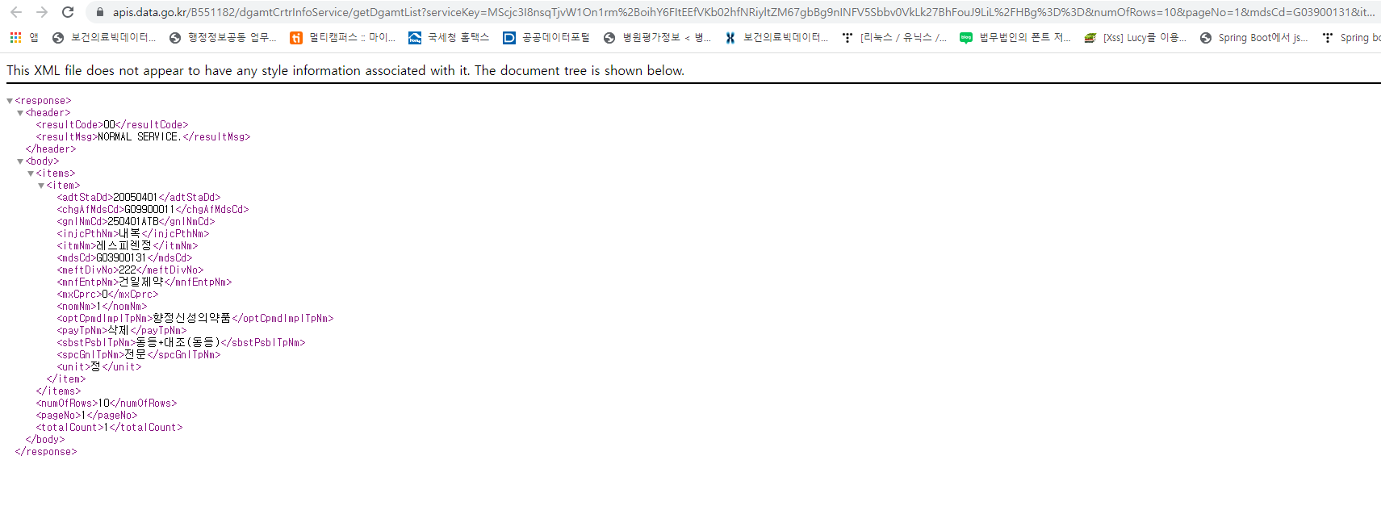

### 서비스 인증키 활용

#### REST 방식의 서비스키(인증키) 활용

|  |
| --- |
| 인증키 활용 및 API 호출방법 |
| - 개발계정은 일1,000건의 트래픽을 제공합니다.  - 자동승인으로 활용신청 후, 약30분 이후에 사용이 가능합니다. (공공데이터포털과 건강보험심사평가원 동기화)  1) REST방식의 URL 요청 예시  응답표준은 XML이며, JSON을 요청할 경우 “&_type=json”을 추가하여 요청합니다.  - Json 요청 : http://apis.data.go.kr/B551182/hospInfoService/getHospBasisList?pageNo=1&numOfRows=10&_type=json  2) 서비스키(인증키) 인코딩방법  String myKey = “발급받은 인증키”;  String serviceKey = URLEncoder.encode(myKey, "UTF-8");  3) 요청파라미터에 서비스명 기재  INPUT 파라미터가 한글일 경우 인코딩 처리가 필요  //====== 파라미터 인코딩 예시(JSP 기준)  <%@ page language="java" contentType="text/html; charset=UTF-8" pageEncoding="UTF-8"%>  String searchText = URLEncoder.encode(“건강보험심사평가원”, "UTF-8");  http://apis.data.go.kr/B551182/hospInfoService/getHospBasisList?pageNo=1&numOfRows=10&serviceKey=serviceKey&searchKey=searchText |

#### 메세지 코드표

|  |  |  |
| --- | --- | --- |
| **메시지코드표(공공데이터포털제공)** | | |
| **에러코드** | **에러메세지** | **설명** |
| 0 | NORMAL_CODE | 정상 |
| 1 | APPLICATION_ERROR | 어플리케이션 에러 |
| 2 | DB_ERROR | 데이터베이스 에러 |
| 3 | NODATA_ERROR | 데이터없음 에러 |
| 4 | HTTP_ERROR | HTTP 에러 |
| 5 | SERVICETIMEOUT_ERROR | 서비스 연결실패 에러 |
| 10 | INVALID_REQUEST_PARAMETER_ERROR | 잘못된 요청 파라메터 에러 |
| 11 | NO_MANDATORY_REQUEST_PARAMETERS_ERROR | 필수요청 파라메터가 없음 |
| 12 | NO_OPENAPI_SERVICE_ERROR | 해당 오픈API서비스가 없거나 폐기됨 |
| 20 | SERVICE_ACCESS_DENIED_ERROR | 서비스 접근거부 |
| 21 | TEMPORARILY_DISABLE_THE_SERVICEKEY_ERROR | 일시적으로 사용할 수 없는 서비스 키 |
| 22 | LIMITED_NUMBER_OF_SERVICE_REQUESTS_EXCEEDS_ERROR | 서비스 요청제한횟수 초과에러 |
| 30 | SERVICE_KEY_IS_NOT_REGISTERED_ERROR | 등록되지 않은 서비스키 |
| 31 | DEADLINE_HAS_EXPIRED_ERROR | 기한만료된 서비스키 |
| 32 | UNREGISTERED_IP_ERROR | 등록되지 않은 IP |
| 33 | UNSIGNED_CALL_ERROR | 서명되지 않은 호출 |
| 99 | UNKNOWN_ERROR | 기타에러 |

# 서비스 목록

|  |  |  |  |
| --- | --- | --- | --- |
| 순번 | 서비스 ID | 서비스명(국문) | 서비스명(영문) |
| 1 | SC-OA-08-05 | 의료기관별상세정보서비스 | MadmDtlInfoService |

※ 오퍼레이션 목록은 각각의 서비스 명세에 표기

# 서비스 명세

## 의료기관별상세정보서비스

### 서비스 개요

|  |  |  |  |  |  |  |  |
| --- | --- | --- | --- | --- | --- | --- | --- |
| 서비스 정보 | 서비스 ID | SC-OA-08-05 | | | | | |
| 서비스명(국문) | 의료기관별상세정보서비스 | | | | | |
| 서비스명(영문) | madmDtlInfoService | | | | | |
| 서비스 설명 | 건강보험심사평가원에서 관리하는 의료기관별 상세정보를 조회하는 서비스(저작권에 위배되지 않는 정보) | | | | | |
| 서비스 보안 | 서비스 인증/권한 | [O] 서비스 Key[ ] 인증서 (GPKI)  [] Basic (ID/PW) [ ] 없음 | | | | | [ ]WS-Security |
| 메시지 레벨 암호화 | [ ] 전자서명 [ ] 암호화 [O] 없음 | | | | |
| 전송 레벨 암호화 | [O] HTTPS [ O] HTTP | | | | | |
| 적용 기술 수준 | 인터페이스 표준 | [ ] SOAP 1.2  (RPC-Encoded, Document Literal, Document Literal Wrapped)  [ O ] REST (GET, POST, PUT, DELETE)  [ ] RSS 1.0 [ ] RSS 2.0 [ ] Atom 1.0 [ ] 기타 | | | | | |
| 교환 데이터 표준 | [ O ] XML [O] JSON [ ] MIME [ ] MTOM | | | | | |
| 서비스 URL | 개발환경 | http://apis.data.go.kr/B551182/madmDtlInfoService | | | | | |
| 운영환경 | http://apis.data.go.kr/B551182/madmDtlInfoService | | | | | |
| 서비스 WADL | 개발환경 | N/A | | | | | |
| 운영환경 | N/A | | | | | |
| 서비스 배포 정보 | 서비스 버전 | 1.0 | | | | | |
| 유효일자 | 2022-05-25 | | 배포 일자 | | | 2022-05-25 |
| 서비스 이력 | 2022-05-25: 서비스 시작 | | | | | |
| 메시지 교환 유형 | | [O] Request-Response [ ] Publish-Subscribe  [ ] Fire-and-Forgot [ ] Notification | | | | | |
| 메시지 로깅 수준 | | 성공 | [O] Header [ ] Body | | 실패 | [O] Header [O} Body | |
| 사용 제약 사항 (비고) | | N/A | | | | | |
| 서비스 제공자 | | 건강보험심사평가원/빅데이터실/033-739-1047 | | | | | |
| 데이터 갱신주기 | | 매일 1회 | | | | | |

### 오퍼레이션 목록

|  |  |  |  |  |
| --- | --- | --- | --- | --- |
| 일련번호 | 서비스명(국문) | 오퍼레이션명(영문) | 오퍼레이션명(국문) | 메시지명(영문) |
| 1 | 의료기관별상세정보서비스 | getEqpInfo | 시설정보 | N/A |
| 2 | getDtlInfo | 세부정보 | N/A |
| 3 | getDgsbjtInfo | 진료과목정보 | N/A |
| 4 | getTrnsprtInfo | 교통정보 | N/A |
| 5 | getMedOftInfo | 의료장비정보 | N/A |
| 6 | getFoepAddcInfo | 식대가산정보 | N/A |
| 7 | getNursigGrdInfo | 간호등급정보 | N/A |
| 8 | getSpclDiagInfo | 특수진료정보(진료가능분야조회) | N/A |
| 9 | getSpclHospAsgFldList | 전문병원지정분야 | N/A |
| 10 | getSpcSbjtSdrInfo | 전문과목별 전문의수 | N/A |

#### [시설정보] 오퍼레이션 명세

|  |  |  |  |  |
| --- | --- | --- | --- | --- |
| 오퍼레이션 정보 | 오퍼레이션 번호 | 1 | 오퍼레이션명(국문) | 시설정보 |
| 오퍼레이션 유형 | 조회 | 오퍼레이션명(영문) | getEqpInfo |
| 오퍼레이션 설명 | 의료기관 종별, 주소, 병상 수 등 시설정보 | | |
| Call Back URL | http://apis.data.go.kr/B551182/madmDtlInfoService/getEqpInfo | | |
| 최대 메시지 사이즈 | [ 4000 bytes] | | |
| 평균 응답 시간 | [ 500 ms] | 초당 최대 트랜잭션 | [ 30 tps] |

##### 요청 메시지 명세

|  |  |  |  |  |  |
| --- | --- | --- | --- | --- | --- |
| 항목명(영문) | 항목명(국문) | 항목크기 | 항목구분 | 샘플데이터 | 항목설명 |
| serviceKey | 서비스 인증키 | 400 | 1 | 공공데이터포털에서 받은 인증키 | 공공데이터포털에서 받은 인증키 |
| ykiho | 암호화된 요양기호 | 100 | 1 | {생략} | 암호화된 요양기호  (암호화된요양기관기호사용시시도코드,시군구코드,읍면동명,요양기관명은검색조건에사용안됨)  (확인방법:건강보험심사평가원오픈API[병원정보서비스>병원기본목록(getHospBasisList1)](응답메시지암호화된요양기호(ykiho))) |
| pageNo | 페이지 번호 | 2 | 0 | 1 | 페이지 번호 |
| numOfRows | 한 페이지 결과 수 | 5 | 0 | 10 | 한 페이지 결과 수 |
| _type | 응답자료형식 | 4 | 0 | xml | xml/json (Default : xml) |

※ 항목구분 : 필수(1), 옵션(0), 1건 이상 복수건(1..n), 0건 또는 복수건(0..n)

##### 응답 메시지 명세

|  |  |  |  |  |  |  |  |
| --- | --- | --- | --- | --- | --- | --- | --- |
| 항목명(영문) | | | 항목명(국문) | 항목크기 | 항목구분 | 샘플데이터 | 항목설명 |
| resultCode | | | 결과코드 | 5 | 1 | 00 | 결과코드 |
| resultMsg | | | 결과메시지 | 50 | 1 | NORMAL SERVICE. | 결과메시지 |
| Items | | | 리스트 항목 |  | 1 |  | 리스트항목 |
|  | Item | | 세부 항목 |  | 0..n |  | 세부 항목 |
|  |  | yadmNm | 병원명 | 100 | 1 | 학교법인가톨릭학원가톨릭대학교서울성모병원 | 병원명 |
|  |  | clCd | 종별 코드 | 2 | 0 | 01 | 종별 코드 |
|  |  | clCdNm | 종별 코드명 | 100 | 0 | 상급종합 | 종별 코드명 |
|  |  | orgTyCd | 설립 구분 | 2 | 0 | 04 | 설립 구분 |
|  |  | orgTyCdNm | 설립 구분명 | 100 | 0 | 학교법인 | 설립 구분명 |
|  |  | sidoCd | 시도코드 | 6 | 0 | 110000 | 시도코드 |
|  |  | sidoCdNm | 시도명 | 100 | 0 | 서울 | 시도명 |
|  |  | sgguCd | 시군구코드 | 6 | 0 | 110021 | 시군구코드 |
|  |  | sgguCdNm | 시군구명 | 100 | 0 | 서초구 | 시군구명 |
|  |  | emdongNm | 읍면동명 | 100 | 0 |  | 읍면동명 |
|  |  | postNo | 우편번호 | 6 | 0 | 06591 | 우편번호 |
|  |  | addr | 주소 | 100 | 0 | 서울특별시 | 주소 |
|  |  | telno | 전화번호 | 50 | 0 | 02-1588-1511 | 전화번호 |
|  |  | hghrSickbdCnt | 일반입원실상급병상수 | 18 | 0 | 00 | 일반입원실상급병상수 |
|  |  | stdSickbdCnt | 일반입원실일반병상수 | 18 | 0 | 00 | 일반입원실일반병상수 |
|  |  | aduChldSprmCnt | 성인중환자병상수 | 18 | 0 | 00 | 성인중환자병상수 |
|  |  | nbySprmCnt | 신생아중환자병상수 | 18 | 0 | 00 | 신생아중환자병상수 |
|  |  | partumCnt | 분만실병상수 | 18 | 0 | 00 | 분만실병상수 |
|  |  | soprmCnt | 수술실병상수 | 18 | 0 | 00 | 수술실병상수 |
|  |  | emymCnt | 응급실병상수 | 18 | 0 | 00 | 응급실병상수 |
|  |  | ptrmCnt | 물리치료실병상수 | 18 | 0 | 00 | 물리치료실병상수 |
|  |  | hospUrl | 홈페이지 | 300 | 0 | http://www.cmcseoul.or.kr/ | 홈페이지 |
|  |  | estbDd | 개설일자 | 8 | 0 | 19800502 | 개설일자 |
|  |  | chldSprmCnt | 소아중환자병상수 | 18 | 0 | 00 | 소아중환자병상수 |
|  |  | psydeptClsHigSbdCnt | 정신과폐쇄상급병상수 | 18 | 0 | 00 | 정신과폐쇄상급병상수 |
|  |  | psydeptClsGnlSbdCnt | 정신과폐쇄일반병상수 | 18 | 0 | 00 | 정신과폐쇄일반병상수 |
|  |  | isnrSbdCnt | 격리실병상수 | 18 | 0 | 00 | 격리실병상수 |
|  |  | anvirTrrmSbdCnt | 무균치료실병상수 | 18 | 0 | 00 | 무균치료실병상수 |
| pageNo | | | 페이지번호 | 2 | 0 | 1 |  |
| numOfRows | | | 한 페이지 결과 수 | 5 | 0 | 10 |  |
| totalCount | | | 총 건수 | 7 | 1 | 1 |  |

※ 항목구분 : 필수(1), 옵션(0), 1건 이상 복수건(1..n), 0건 또는 복수건(0..n)

##### 요청 / 응답 메시지 예제

|  |
| --- |
| REST(URI) |
| [http://apis.data.go.kr/B551182/madmDtlInfoService/getEqpInfo?serviceKey=서비스키(인증키)&pageNo=1&numOfRows=10&ykiho=]( http://apis.data.go.kr/B551182/madmDtlInfoService/getEqpInfo?serviceKey=서비스키(인증키)&pageNo=1&numOfRows=10&ykiho=)JDQ4MTg4MSM1MSMkMSMkMCMkODkkMzgxMzUxIzExIyQyIyQzIyQwMCQyNjE4MzIjODEjJDEjJDIjJDgz |
| 응답 메시지 |
| <response>  <header>  <resultCode>00</resultCode>  <resultMsg>NORMAL SERVICE.</resultMsg>  </header>  <body>  <items>  <item>  <addr>서울특별시 서초구 반포대로 222 (반포동)</addr>  <aduChldSprmCnt>84</aduChldSprmCnt>  <clCd>01</clCd>  <clCdNm>상급종합</clCdNm>  <emdongNm>신내동</emdongNm>  <emymCnt>46</emymCnt>  <estbDd>19800502</estbDd>  <hghrSickbdCnt>158</hghrSickbdCnt>  <hospUrl>http://www.cmcseoul.or.kr/</hospUrl>  <nbySprmCnt>50</nbySprmCnt>  <orgTyCd>04</orgTyCd>  <orgTyCdNm>학교법인</orgTyCdNm>  <partumCnt>2</partumCnt>  <postNo>06591</postNo>  <psydeptClsHigSbdCnt>3</psydeptClsHigSbdCnt>  <psydeptClsGnlSbdCnt>32</psydeptClsGnlSbdCnt>  <chldSprmCnt>5</chldSprmCnt>  <isnrSbdCnt>26</isnrSbdCnt>  <anvirTrrmSbdCnt>39</anvirTrrmSbdCnt>  <ptrmCnt>17</ptrmCnt>  <sgguCd>110021</sgguCd>  <sgguCdNm>서초구</sgguCdNm>  <sidoCd>110000</sidoCd>  <sidoCdNm>서울</sidoCdNm>  <soprmCnt>32</soprmCnt>  <stdSickbdCnt>959</stdSickbdCnt>  <telno>02-1588-1511</telno>  <yadmNm>서울특별시서울의료원</yadmNm>  </item>  <items>  <pageNo>1</pageNo>  <numOfRows>10</numOfRows>  <totalCount>1</totalCount>  </body>  </response> |

#### [세부정보] 오퍼레이션 명세

|  |  |  |  |  |
| --- | --- | --- | --- | --- |
| 오퍼레이션 정보 | 오퍼레이션 번호 | 2 | 오퍼레이션명(국문) | 세부정보 |
| 오퍼레이션 유형 | 조회 | 오퍼레이션명(영문) | getDtlInfo |
| 오퍼레이션 설명 | 의료기관의 주차수, 진료시간, 응급실운영여부 등 세부정보 | | |
| Call Back URL | http://apis.data.go.kr/B551182/madmDtlInfoService/getDtlInfo | | |
| 최대 메시지 사이즈 | [ 4000bytes] | | |
| 평균 응답 시간 | [ 500 ms] | 초당 최대 트랜잭션 | [ 30 tps] |

##### 요청 메시지 명세

|  |  |  |  |  |  |
| --- | --- | --- | --- | --- | --- |
| 항목명(영문) | 항목명(국문) | 항목크기 | 항목구분 | 샘플데이터 | 항목설명 |
| serviceKey | 서비스 인증키 | 400 | 1 | 공공데이터포털에서 받은 인증키 | 공공데이터포털에서 받은 인증키 |
| ykiho | 암호화된 요양기호 | 100 | 1 | {생략} | 암호화된 요양기호  (암호화된요양기관기호사용시시도코드,시군구코드,읍면동명,요양기관명은검색조건에사용안됨)  (확인방법:건강보험심사평가원오픈API[병원정보서비스>병원기본목록(getHospBasisList1)](응답메시지암호화된요양기호(ykiho))) |
| pageNo | 페이지 번호 | 2 | 0 | 1 |  |
| numOfRows | 한 페이지 결과 수 | 5 | 0 | 10 |  |
| _type | 응답자료형식 | 4 | 0 | xml | xml/json (Default : xml) |

※ 항목구분 : 필수(1), 옵션(0), 1건 이상 복수건(1..n), 0건 또는 복수건(0..n)

##### 응답 메시지 명세

|  |  |  |  |  |  |  |  |
| --- | --- | --- | --- | --- | --- | --- | --- |
| 항목명(영문) | | | 항목명(국문) | 항목크기 | 항목구분 | 샘플데이터 | 항목설명 |
| resultCode | | | 결과코드 | 5 | 1 | 00 | 결과코드 |
| resultMsg | | | 결과메시지 | 50 | 1 | NORMAL SERVICE. | 결과메시지 |
| Items | | | 리스트 항목 |  | 1 |  | 리스트항목 |
|  | Item | | 세부 항목 |  | 0..n |  | 세부 항목 |
|  |  | plcNm | 공공건물(장소) 이름 | 100 | 1 | 서울성모병원 | 공공건물(장소) 이름 |
|  |  | plcDir | 공공건물(장소) 방향 | 100 | 0 | 강남고속버스터미널 남쪽 | 공공건물(장소) 방향 |
|  |  | plcDist | 공공건물(장소) 거리 | 10 | 0 | 200m | 공공건물(장소) 거리 |
|  |  | parkQty | 주차 가능대수 | 18 | 0 | 0 | 주차 가능대수 |
|  |  | parkXpnsYn | 주차장 운영여부, 주차비용 부담여부 | 1 | 0 | Y | 주차장 운영여부, 주차비용 부담여부 |
|  |  | parkEtc | 기타 안내사항 | 1000 | 0 | 당일 1회 무료 | 기타 안내사항 |
|  |  | noTrmtSun | 일요일 휴진 안내 | 100 | 0 | 전부 휴진 | 일요일 휴진 안내 |
|  |  | noTrmtHoli | 공휴일 휴진 안내 | 100 | 0 | 전부 휴진 | 공휴일 휴진 안내 |
|  |  | emyDayYn | 주간 응급실 운영여부 | 1 | 0 | Y | 주간 응급실 운영여부 |
|  |  | emyDayTelNo1 | 주간 응급실 전화번호 1 | 50 | 0 | 02-2258-2003 | 주간 응급실 전화번호 1 |
|  |  | emyDayTelNo2 | 주간 응급실 전화번호 1 | 50 | 0 | 02-2258-2370 | 주간 응급실 전화번호 1 |
|  |  | emyNgtYn | 야간 응급실 운영여부 | 1 | 0 | Y | 야간 응급실 운영여부 |
|  |  | emyNgtTelNo1 | 야간 응급실 전화번호 1 | 50 | 0 | 02-2258-2003 | 야간 응급실 전화번호 1 |
|  |  | emyNgtTelNo2 | 야간 응급실 전화번호 2 | 50 | 0 | 02-2258-2370 | 야간 응급실 전화번호 2 |
|  |  | lunchWeek | 월~금 점심시간 | 100 | 0 | 12시30분~13시30분 | 월~금 점심시간 |
|  |  | lunchWeek | 월~금 점심시간 | 100 | 0 | 12시30분~13시30분 | 월~금 점심시간 |
|  |  | lunchSat | 점심시간_토요일 | 100 | 0 | 12시 30분 ~ 13시 30분 | 점심시간_토요일 |
|  |  | rcvWeek | 접수시간_평일 | 100 | 0 | 09시 00분~ 18시 00분 | 접수시간_평일 |
|  |  | rcvSat | 접수시간_토요일 | 100 | 0 | 09시 00분~ 16시 30분 | 접수시간_토요일 |
|  |  | trmtSunStat | 진료시작시간_일요일 | 4 | 0 | 0900 | 진료시작시간_일요일 |
|  |  | trmtSunEnd | 진료종료시간_일요일 | 4 | 0 | 1400 | 진료종료시간_일요일 |
|  |  | trmtMonStart | 진료시작시간_월요일 | 4 | 0 | 0900 | 진료시작시간_월요일 |
|  |  | trmtMonEnd | 진료종료시간_월요일 | 4 | 0 | 1800 | 진료종료시간_월요일 |
|  |  | trmtTueStart | 진료시작시간_화요일 | 4 | 0 | 0900 | 진료시작시간_화요일 |
|  |  | trmtTueEnd | 진료종료시간_화요일 | 4 | 0 | 1800 | 진료종료시간_화요일 |
|  |  | trmtWedStart | 진료시작시간_수요일 | 4 | 0 | 0900 | 진료시작시간_수요일 |
|  |  | trmtWedEnd | 진료종료시간_수요일 | 4 | 0 | 1800 | 진료종료시간_수요일 |
|  |  | trmtThuStart | 진료시작시간_목요일 | 4 | 0 | 0900 | 진료시작시간_목요일 |
|  |  | trmtThuEnd | 진료종료시간_목요일 | 4 | 0 | 1800 | 진료종료시간_목요일 |
|  |  | trmtFriStart | 진료시작시간_금요일 | 4 | 0 | 0900 | 진료시작시간_금요일 |
|  |  | trmtFriEnd | 진료종료시간_금요일 | 4 | 0 | 1800 | 진료종료시간_금요일 |
|  |  | trmtSatStart | 진료시작시간_토요일 | 4 | 0 | 0900 | 진료시작시간_토요일 |
|  |  | trmtSatEnd | 진료종료시간_토요일 | 4 | 0 | 1400 | 진료종료시간_토요일 |
| pageNo | | | 페이지번호 | 2 | 0 | 1 |  |
| numOfRows | | | 한 페이지 결과 수 | 5 | 0 | 10 |  |
| totalCount | | | 총 건수 | 7 | 1 | 1 |  |

※ 항목구분 : 필수(1), 옵션(0), 1건 이상 복수건(1..n), 0건 또는 복수건(0..n)

##### 요청 / 응답 메시지 예제

|  |
| --- |
| REST(URI) |
| [http://apis.data.go.kr/B551182/madmDtlInfoService/getDtlInfo?serviceKey=서비스키(인증키)&pageNo=1&numOfRows=10&ykiho=](%20http://apis.data.go.kr/B551182/madmDtlInfoService/getDtlInfo?serviceKey=서비스키(인증키)&pageNo=1&numOfRows=10&ykiho=)JDQ4MTg4MSM1MSMkMSMkMCMkODkkMzgxMzUxIzExIyQyIyQzIyQwMCQyNjE4MzIjODEjJDEjJDIjJDgz |
| 응답 메시지 |
| <response>  <header>  <resultCode>00</resultCode>  <resultMsg>NORMAL SERVICE.</resultMsg>  </header>  <body>  <items>  <item>  <emyDayYn>N</emyDayYn>  <emyNgtYn>N</emyNgtYn>  <lunchSat>12시 30분 ~ 13시 30분</lunchSat>  <lunchWeek>12시 30분 ~ 13시 30분</lunchWeek>  <noTrmtHoli>휴무</noTrmtHoli>  <noTrmtSun>휴무</noTrmtSun>  <plcDir>메가박스 방향</plcDir>  <plcNm>코엑스몰</plcNm>  <rcvSat>09시 00분~ 16시 30분</rcvSat>  <rcvWeek>09시 00분~ 18시 30분</rcvWeek>  <trmtFriEnd>1900</trmtFriEnd>  <trmtFriStart>0900</trmtFriStart>  <trmtMonEnd>1900</trmtMonEnd>  <trmtMonStart>0900</trmtMonStart>  <trmtSatEnd>1700</trmtSatEnd>  <trmtSatStart>0900</trmtSatStart>  <trmtThuEnd>1900</trmtThuEnd>  <trmtThuStart>0900</trmtThuStart>  <trmtTueEnd>1900</trmtTueEnd>  <trmtTueStart>0900</trmtTueStart>  <trmtWedEnd>1900</trmtWedEnd>  <trmtWedStart>0900</trmtWedStart>  </item>  </items>  <pageNo>1</pageNo>  <numOfRows>10</numOfRows>  <totalCount>1</totalCount>  </body>  </response> |

#### [진료과목정보] 오퍼레이션 명세

|  |  |  |  |  |
| --- | --- | --- | --- | --- |
| 오퍼레이션 정보 | 오퍼레이션 번호 | 3 | 오퍼레이션명(국문) | 진료과목정보 |
| 오퍼레이션 유형 | 조회(목록) | 오퍼레이션명(영문) | getDgsbjtInfo |
| 오퍼레이션 설명 | 의료기관의 진료과목과 의사수 등 정보 제공 | | |
| Call Back URL | http://apis.data.go.kr/B551182/madmDtlInfoService/getDgsbjtInfo | | |
| 최대 메시지 사이즈 | [ 4000bytes] | | |
| 평균 응답 시간 | [ 500 ms] | 초당 최대 트랜잭션 | [ 30 tps] |

##### 요청 메시지 명세

|  |  |  |  |  |  |
| --- | --- | --- | --- | --- | --- |
| 항목명(영문) | 항목명(국문) | 항목크기 | 항목구분 | 샘플데이터 | 항목설명 |
| serviceKey | 서비스 인증키 | 400 | 1 | 공공데이터포털에서 받은 인증키 | 공공데이터포털에서 받은 인증키 |
| pageNo | 페이지 번호 | 2 | 0 | 1 | 페이지 번호 |
| numOfRows | 한 페이지 결과 수 | 5 | 0 | 10 | 한 페이지 결과 수 |
| ykiho | 암호화된 요양기호 | 100 | 1 | {생략} | 암호화된 요양기호 |
| _type | 응답자료형식 | 4 | 0 | xml | xml/json (Default : xml) |

※ 항목구분 : 필수(1), 옵션(0), 1건 이상 복수건(1..n), 0건 또는 복수건(0..n)

##### 응답 메시지 명세

|  |  |  |  |  |  |  |  |
| --- | --- | --- | --- | --- | --- | --- | --- |
| 항목명(영문) | | | 항목명(국문) | 항목크기 | 항목구분 | 샘플데이터 | 항목설명 |
| resultCode | | | 결과코드 | 5 | 1 | 00 | 결과코드 |
| resultMsg | | | 결과메시지 | 50 | 1 | NORMAL SERVICE. | 결과메시지 |
| numOfRows | | | 한 페이지 결과 수 | 2 | 0 | 10 | 한 페이지 결과 수 |
| pageNo | | | 페이지 번호 | 5 | 0 | 1 | 페이지 번호 |
| totalCount | | | 총건수 | 7 | 1 | 23 | 조회데이터의 총건수 |
| Items | | | 리스트 항목 |  | 1 |  | 리스트항목 |
|  | Item | | 세부 항목 |  | 0..n |  | 세부 항목 |
|  |  | dgsbjtCd | 진료과목코드 | 2 | 0 | 01 | 진료과목코드 |
|  |  | dgsbjtCdNm | 진료과목코드명 | 100 | 0 | 내과 | 진료과목코드명 |
|  |  | dgsbjtPrSdrCnt | 의사수 | 2 | 0 | 00 | 의사수 |
|  |  | cdiagDrCnt | 선택진료의사수 | 2 | 0 | 00 | 선택진료의사수 |

※ 항목구분 : 필수(1), 옵션(0), 1건 이상 복수건(1..n), 0건 또는 복수건(0..n)

##### 요청 / 응답 메시지 예제

|  |
| --- |
| REST(URI) |
| [http://apis.data.go.kr/B551182/madmDtlInfoService/getDgsbjtInfo?serviceKey=서비스키(인증키)&pageNo=1&numOfRows=10&ykiho=](%20http://apis.data.go.kr/B551182/madmDtlInfoService/getDgsbjtInfo?serviceKey=서비스키(인증키)&pageNo=1&numOfRows=10&ykiho=)JDQ4MTg4MSM1MSMkMSMkMCMkODkkMzgxMzUxIzExIyQyIyQzIyQwMCQyNjE4MzIjODEjJDEjJDIjJDgz |
| 응답 메시지 |
| <response>  <header>  <resultCode>00</resultCode>  <resultMsg>NORMAL SERVICE.</resultMsg>  </header>  <body>  <items>  <item>  <cdiagDrCnt>8</cdiagDrCnt>  <dgsbjtCd>01</dgsbjtCd>  <dgsbjtCdNm>내과</dgsbjtCdNm>  <dgsbjtPrSdrCnt>19</dgsbjtPrSdrCnt>  </item>  <item>  <cdiagDrCnt>2</cdiagDrCnt>  <dgsbjtCd>02</dgsbjtCd>  <dgsbjtCdNm>신경과</dgsbjtCdNm>  <dgsbjtPrSdrCnt>5</dgsbjtPrSdrCnt>  </item>  <item>  <cdiagDrCnt>2</cdiagDrCnt>  <dgsbjtCd>03</dgsbjtCd>  <dgsbjtCdNm>정신건강의학과</dgsbjtCdNm>  <dgsbjtPrSdrCnt>4</dgsbjtPrSdrCnt>  </item>  <item>  <cdiagDrCnt>3</cdiagDrCnt>  <dgsbjtCd>04</dgsbjtCd>  <dgsbjtCdNm>외과</dgsbjtCdNm>  <dgsbjtPrSdrCnt>8</dgsbjtPrSdrCnt>  </item>  <item>  <cdiagDrCnt>2</cdiagDrCnt>  <dgsbjtCd>05</dgsbjtCd>  <dgsbjtCdNm>정형외과</dgsbjtCdNm>  <dgsbjtPrSdrCnt>6</dgsbjtPrSdrCnt>  </item>  <item>  <cdiagDrCnt>3</cdiagDrCnt>  <dgsbjtCd>06</dgsbjtCd>  <dgsbjtCdNm>신경외과</dgsbjtCdNm>  <dgsbjtPrSdrCnt>5</dgsbjtPrSdrCnt>  </item>  <item>  <cdiagDrCnt>0</cdiagDrCnt>  <dgsbjtCd>07</dgsbjtCd>  <dgsbjtCdNm>흉부외과</dgsbjtCdNm>  <dgsbjtPrSdrCnt>2</dgsbjtPrSdrCnt>  </item>  <item>  <cdiagDrCnt>0</cdiagDrCnt>  <dgsbjtCd>08</dgsbjtCd>  <dgsbjtCdNm>성형외과</dgsbjtCdNm>  <dgsbjtPrSdrCnt>1</dgsbjtPrSdrCnt>  </item>  <item>  <cdiagDrCnt>0</cdiagDrCnt>  <dgsbjtCd>09</dgsbjtCd>  <dgsbjtCdNm>마취통증의학과</dgsbjtCdNm>  <dgsbjtPrSdrCnt>5</dgsbjtPrSdrCnt>  </item>  <item>  <cdiagDrCnt>2</cdiagDrCnt>  <dgsbjtCd>10</dgsbjtCd>  <dgsbjtCdNm>산부인과</dgsbjtCdNm>  <dgsbjtPrSdrCnt>4</dgsbjtPrSdrCnt>  </item>  </items>  <numOfRows>10</numOfRows>  <pageNo>1</pageNo>  <totalCount>23</totalCount>  </body>  </response> |

#### [교통정보] 오퍼레이션 명세

|  |  |  |  |  |
| --- | --- | --- | --- | --- |
| 오퍼레이션 정보 | 오퍼레이션 번호 | 4 | 오퍼레이션명(국문) | 교통정보 |
| 오퍼레이션 유형 | 조회(목록) | 오퍼레이션명(영문) | getTrnsprtInfo |
| 오퍼레이션 설명 | 의료기관의 교통편, 하차지점, 방향, 거리 등 교통정보 | | |
| Call Back URL | http://apis.data.go.kr/B551182/madmDtlInfoService/getTrnsprtInfo | | |
| 최대 메시지 사이즈 | [ 4000bytes] | | |
| 평균 응답 시간 | [ 500 ms] | 초당 최대 트랜잭션 | [ 30 tps] |

##### 요청 메시지 명세

|  |  |  |  |  |  |
| --- | --- | --- | --- | --- | --- |
| 항목명(영문) | 항목명(국문) | 항목크기 | 항목구분 | 샘플데이터 | 항목설명 |
| serviceKey | 서비스 인증키 | 400 | 1 | 공공데이터포털에서 받은 인증키 | 공공데이터포털에서 받은 인증키 |
| pageNo | 페이지 번호 | 2 | 0 | 1 | 페이지 번호 |
| numOfRows | 한 페이지 결과 수 | 5 | 0 | 10 | 한 페이지 결과 수 |
| ykiho | 암호화된 요양기호 | 100 | 1 | {생략} | 암호화된 요양기호 |
| _type | 응답자료형식 | 4 | 0 | xml | xml/json (Default : xml) |

※ 항목구분 : 필수(1), 옵션(0), 1건 이상 복수건(1..n), 0건 또는 복수건(0..n)

##### 응답 메시지 명세

|  |  |  |  |  |  |  |  |
| --- | --- | --- | --- | --- | --- | --- | --- |
| 항목명(영문) | | | 항목명(국문) | 항목크기 | 항목구분 | 샘플데이터 | 항목설명 |
| resultCode | | | 결과코드 | 5 | 1 | 00 | 결과코드 |
| resultMsg | | | 결과메시지 | 50 | 1 | NORMAL SERVICE. | 결과메시지 |
| numOfRows | | | 한 페이지 결과 수 | 2 | 0 | 10 | 한 페이지 결과 수 |
| pageNo | | | 페이지 번호 | 5 | 0 | 1 | 페이지 번호 |
| totalCount | | | 총건수 | 7 | 0 | 6 | 조회데이터의 총건수 |
| Items | | | 리스트 항목 |  | 1 |  | 리스트항목 |
|  | Item | | 세부 항목 |  | 0..n |  | 세부 항목 |
|  |  | trafNm | 교통편 | 100 | 0 | 지하철 | 교통편 |
|  |  | lineNo | 노선번호 | 100 | 0 | 2호선 | 노선번호 |
|  |  | arivPlc | 하차지점 | 100 | 0 | 서초역 | 하차지점 |
|  |  | dir | 방향 | 100 | 0 | 7번 출구 | 방향 |
|  |  | dist | 거리 | 100 | 0 | 200m | 거리 |
|  |  | rmk | 비고 | 100 | 0 | 병원 셔틀버스 이용 | 비고 |

※ 항목구분 : 필수(1), 옵션(0), 1건 이상 복수건(1..n), 0건 또는 복수건(0..n)

##### 요청 / 응답 메시지 예제

|  |
| --- |
| REST(URI) |
| [http://apis.data.go.kr/B551182/madmDtlInfoService/getTrnsprtInfo?serviceKey=서비스키(인증키)&pageNo=1&numOfRows=10&ykiho=](%20http://apis.data.go.kr/B551182/madmDtlInfoService/getTrnsprtInfo?serviceKey=서비스키(인증키)&pageNo=1&numOfRows=10&ykiho=)JDQ4MTg4MSM1MSMkMSMkMCMkODkkMzgxMzUxIzExIyQyIyQzIyQwMCQyNjE4MzIjODEjJDEjJDIjJDgz |
| 응답 메시지 |
| <response>  <header>  <resultCode>00</resultCode>  <resultMsg>NORMAL SERVICE.</resultMsg>  </header>  <body>  <items>  <item>  <arivPlc>중화역</arivPlc>  <dir>3번출구</dir>  <lineNo>7호선</lineNo>  <rmk>횡단보도 건너 버스 환승(1122,2223)</rmk>  <trafNm>지하철</trafNm>  </item>  <item>  <arivPlc>봉화산역</arivPlc>  <dir>2,3번출구</dir>  <dist>도보 8~10분</dist>  <lineNo>6호선</lineNo>  <rmk>3번출구 버스 환승(2012, 2234, 1122)</rmk>  <trafNm>지하철</trafNm>  </item>  <item>  <arivPlc>신내9단지, 서울의료원</arivPlc>  <lineNo>240, 241A, 241B, 1122, 2012, 2113, 2223, 2234</lineNo>  <trafNm>시내버스</trafNm>  </item>  <item>  <dir>  강남방면: 영동대교 - 동2로 - 동부간선도로 - 화랑로 - 신내길 - 신내동방면 - 서울의료원  </dir>  <trafNm>자가용</trafNm>  </item>  <item>  <dir>  강남방면: 영동대교 - 동2로 - 동부간선도로 - 망우로 - 능산길 - 신내2지구방면 - 서울의료원  </dir>  <trafNm>자가용</trafNm>  </item>  <item>  <dir>강북방면: 동1로 - 태릉입구역 - 화랑로 - 신내길 - 신내동방면 - 서울의료원</dir>  <trafNm>자가용</trafNm>  </item>  </items>  <numOfRows>10</numOfRows>  <pageNo>1</pageNo>  <totalCount>6</totalCount>  </body>  </response> |

#### [의료장비정보] 오퍼레이션 명세

|  |  |  |  |  |
| --- | --- | --- | --- | --- |
| 오퍼레이션 정보 | 오퍼레이션 번호 | 5 | 오퍼레이션명(국문) | 의료장비정보 |
| 오퍼레이션 유형 | 조회(목록) | 오퍼레이션명(영문) | getMedOftInfo |
| 오퍼레이션 설명 | 의료기관의 장비코드에 따른 장비 대수 등 의료장비정보 제공 | | |
| Call Back URL | http://apis.data.go.kr/B551182/madmDtlInfoService/getMedOftInfo | | |
| 최대 메시지 사이즈 | [ 4000bytes] | | |
| 평균 응답 시간 | [ 500 ms] | 초당 최대 트랜잭션 | [ 30 tps] |

##### 요청 메시지 명세

|  |  |  |  |  |  |
| --- | --- | --- | --- | --- | --- |
| 항목명(영문) | 항목명(국문) | 항목크기 | 항목구분 | 샘플데이터 | 항목설명 |
| serviceKey | 서비스 인증키 | 400 | 1 | 공공데이터포털에서 받은 인증키 | 공공데이터포털에서 받은 인증키 |
| pageNo | 페이지 번호 | 2 | 0 | 1 | 페이지 번호 |
| numOfRows | 한 페이지 결과 수 | 5 | 0 | 10 | 한 페이지 결과 수 |
| ykiho | 암호화된 요양기호 | 100 | 1 | {생략} | 암호화된 요양기호 |
| _type | 응답자료형식 | 4 | 0 | xml | xml/json (Default : xml) |

※ 항목구분 : 필수(1), 옵션(0), 1건 이상 복수건(1..n), 0건 또는 복수건(0..n)

##### 응답 메시지 명세

|  |  |  |  |  |  |  |  |
| --- | --- | --- | --- | --- | --- | --- | --- |
| 항목명(영문) | | | 항목명(국문) | 항목크기 | 항목구분 | 샘플데이터 | 항목설명 |
| resultCode | | | 결과코드 | 5 | 1 | 00 | 결과코드 |
| resultMsg | | | 결과메시지 | 50 | 1 | NORMAL SERVICE. | 결과메시지 |
| numOfRows | | | 한 페이지 결과 수 | 2 | 0 | 10 | 한 페이지 결과 수 |
| pageNo | | | 페이지 번호 | 5 | 0 | 1 | 페이지 번호 |
| totalCount | | | 총건수 | 7 | 0 | 8 | 조회데이터의 총건수 |
| Items | | | 리스트 항목 |  | 1 |  | 리스트항목 |
|  | Item | | 세부 항목 |  | 0..n |  | 세부 항목 |
|  |  | oftCd | 장비코드 | 4 | 1 | B108 | 장비코드 |
|  |  | oftCdNm | 장비명 | 100 | 0 | CT | 장비명 |
|  |  | oftCnt | 보유대수 | 18 | 0 | 9 | 보유대수 |

※ 항목구분 : 필수(1), 옵션(0), 1건 이상 복수건(1..n), 0건 또는 복수건(0..n)

##### 요청 / 응답 메시지 예제

|  |
| --- |
| REST(URI) |
| [http://apis.data.go.kr/B551182/madmDtlInfoService/getMedOftInfo?serviceKey=서비스키(인증키)&pageNo=1&numOfRows=10&ykiho=](%20http://apis.data.go.kr/B551182/madmDtlInfoService/getMedOftInfo?serviceKey=서비스키(인증키)&pageNo=1&numOfRows=10&ykiho=)JDQ4MTg4MSM1MSMkMSMkMCMkODkkMzgxMzUxIzExIyQyIyQzIyQwMCQyNjE4MzIjODEjJDEjJDIjJDgz |
| 응답 메시지 |
| <response>  <header>  <resultCode>00</resultCode>  <resultMsg>NORMAL SERVICE.</resultMsg>  </header>  <body>  <items>  <item>  <oftCd>B108</oftCd>  <oftCdNm>CT</oftCdNm>  <oftCnt>3</oftCnt>  </item>  <item>  <oftCd>B203</oftCd>  <oftCdNm>골밀도검사기</oftCdNm>  <oftCnt>2</oftCnt>  </item>  <item>  <oftCd>B301</oftCd>  <oftCdNm>MRI</oftCdNm>  <oftCnt>2</oftCnt>  </item>  <item>  <oftCd>B105</oftCd>  <oftCdNm>유방촬영장치</oftCdNm>  <oftCnt>3</oftCnt>  </item>  <item>  <oftCd>D214</oftCd>  <oftCdNm>혈액투석을위한인공신장기</oftCdNm>  <oftCnt>24</oftCnt>  </item>  <item>  <oftCd>B302</oftCd>  <oftCdNm>초음파영상진단기</oftCdNm>  <oftCnt>20</oftCnt>  </item>  <item>  <oftCd>D212</oftCd>  <oftCdNm>체외충격파쇄석기</oftCdNm>  <oftCnt>1</oftCnt>  </item>  <item>  <oftCd>B201</oftCd>  <oftCdNm>양전자단층촬영기 (PET)</oftCdNm>  <oftCnt>1</oftCnt>  </item>  </items>  <numOfRows>10</numOfRows>  <pageNo>1</pageNo>  <totalCount>8</totalCount>  </body>  </response> |

#### [식대가산정보] 오퍼레이션 명세

|  |  |  |  |  |
| --- | --- | --- | --- | --- |
| 오퍼레이션 정보 | 오퍼레이션 번호 | 6 | 오퍼레이션명(국문) | 식대가산정보 |
| 오퍼레이션 유형 | 조회(목록) | 오퍼레이션명(영문) | getFoepAddcInfo |
| 오퍼레이션 설명 | 의료기관의 영양사, 조리사의 일반식 가산 적용여부 등 식대가산정보 제공 | | |
| Call Back URL | http://apis.data.go.kr/B551182/madmDtlInfoService/getFoepAddcInfo | | |
| 최대 메시지 사이즈 | [ 4000bytes] | | |
| 평균 응답 시간 | [ 500 ms] | 초당 최대 트랜잭션 | [ 30 tps] |

##### 요청 메시지 명세

|  |  |  |  |  |  |
| --- | --- | --- | --- | --- | --- |
| 항목명(영문) | 항목명(국문) | 항목크기 | 항목구분 | 샘플데이터 | 항목설명 |
| serviceKey | 서비스 인증키 | 400 | 1 | 공공데이터포털에서 받은 인증키 | 공공데이터포털에서 받은 인증키 |
| pageNo | 페이지 번호 | 2 | 0 | 1 | 페이지 번호 |
| numOfRows | 한 페이지 결과 수 | 5 | 0 | 10 | 한 페이지 결과 수 |
| ykiho | 암호화된 요양기호 | 100 | 1 | {생략} | 암호화된 요양기호 |
| _type | 응답자료형식 | 4 | 0 | xml | xml/json (Default : xml) |

※ 항목구분 : 필수(1), 옵션(0), 1건 이상 복수건(1..n), 0건 또는 복수건(0..n)

##### 응답 메시지 명세

|  |  |  |  |  |  |  |  |
| --- | --- | --- | --- | --- | --- | --- | --- |
| 항목명(영문) | | | 항목명(국문) | 항목크기 | 항목구분 | 샘플데이터 | 항목설명 |
| resultCode | | | 결과코드 | 5 | 1 | 00 |  |
| resultMsg | | | 결과메시지 | 50 | 1 | NORMAL SERVICE. | 결과메시지 |
| numOfRows | | | 한 페이지 결과 수 | 2 | 0 | 10 | 한 페이지 결과 수 |
| pageNo | | | 페이지 번호 | 5 | 0 | 1 | 페이지 번호 |
| totalCount | | | 총건수 | 7 | 0 | 2 | 조회데이터의 총건수 |
| Items | | | 리스트 항목 |  | 1 |  | 리스트항목 |
|  | Item | | 세부 항목 |  | 0..n |  | 세부 항목 |
|  |  | tyCd | 구분 코드 | 2 | 1 | 01 | 01:영양사, 02:조리사 |
|  |  | tyCdNm | 구분 코드명 | 100 | 0 | 영양사 | 01:영양사, 02:조리사 |
|  |  | gnmAddcYn | 일반식 가산 적용여부 | 1 | 0 | Y | Y:적용, N:미적용 |
|  |  | calcNopCnt | 인원수 | 18 | 0 | 00 | 인원수 |
|  |  | trmealGrd | 등급 | 18 | 0 | 0 | 등급 |

※ 항목구분 : 필수(1), 옵션(0), 1건 이상 복수건(1..n), 0건 또는 복수건(0..n)

##### 요청 / 응답 메시지 예제

|  |
| --- |
| REST(URI) |
| [http://apis.data.go.kr/B551182/madmDtlInfoService/getFoepAddcInfo?serviceKey=서비스키(인증키)&pageNo=1&numOfRows=10&ykiho=](%20http://apis.data.go.kr/B551182/madmDtlInfoService/getFoepAddcInfo?serviceKey=서비스키(인증키)&pageNo=1&numOfRows=10&ykiho=)JDQ4MTg4MSM1MSMkMSMkMCMkODkkMzgxMzUxIzExIyQyIyQzIyQwMCQyNjE4MzIjODEjJDEjJDIjJDgz |
| 응답 메시지 |
| <response>  <header>  <resultCode>00</resultCode>  <resultMsg>NORMAL SERVICE.</resultMsg>  </header>  <body>  <items>  <item>  <calcNopCnt>4</calcNopCnt>  <gnmAddcYn>Y</gnmAddcYn>  <trmealGrd>4</trmealGrd>  <tyCd>01</tyCd>  <tyCdNm>영양사</tyCdNm>  </item>  <item>  <calcNopCnt>10</calcNopCnt>  < gnmAddcYn>Y</gnmAddcYn>  <trmealGrd>1</trmealGrd>  <tyCd>02</tyCd>  <tyCdNm>조리사</tyCdNm>  </item>  </items>  <numOfRows>10</numOfRows>  <pageNo>1</pageNo>  <totalCount>2</totalCount>  </body>  </response> |

#### [간호등급정보] 오퍼레이션 명세

|  |  |  |  |  |
| --- | --- | --- | --- | --- |
| 오퍼레이션 정보 | 오퍼레이션 번호 | 7 | 오퍼레이션명(국문) | 간호등급정보 |
| 오퍼레이션 유형 | 조회(목록) | 오퍼레이션명(영문) | getNursigGrdInfo |
| 오퍼레이션 설명 | 의료기관의 구분코드에 따른 정보 제공 | | |
| Call Back URL | http://apis.data.go.kr/B551182/madmDtlInfoService/getNursigGrdInfo | | |
| 최대 메시지 사이즈 | [ 4000bytes] | | |
| 평균 응답 시간 | [ 500 ms] | 초당 최대 트랜잭션 | [ 30 tps] |

##### 요청 메시지 명세

|  |  |  |  |  |  |
| --- | --- | --- | --- | --- | --- |
| 항목명(영문) | 항목명(국문) | 항목크기 | 항목구분 | 샘플데이터 | 항목설명 |
| serviceKey | 서비스 인증키 | 400 | 1 | 공공데이터포털에서 받은 인증키 | 공공데이터포털에서 받은 인증키 |
| pageNo | 페이지 번호 | 2 | 0 | 1 | 페이지 번호 |
| numOfRows | 한 페이지 결과 수 | 5 | 0 | 10 | 한 페이지 결과 수 |
| ykiho | 암호화된 요양기호 | 100 | 1 | {생략} | 암호화된 요양기호 |
| _type | 응답자료형식 | 4 | 0 | xml | xml/json (Default : xml) |

※ 항목구분 : 필수(1), 옵션(0), 1건 이상 복수건(1..n), 0건 또는 복수건(0..n)

##### 응답 메시지 명세

|  |  |  |  |  |  |  |  |
| --- | --- | --- | --- | --- | --- | --- | --- |
| 항목명(영문) | | | 항목명(국문) | 항목크기 | 항목구분 | 샘플데이터 | 항목설명 |
| resultCode | | | 결과코드 | 5 | 1 | 00 |  |
| resultMsg | | | 결과메시지 | 50 | 1 | NORMAL SERVICE. | 결과메시지 |
| numOfRows | | | 한 페이지 결과 수 | 2 | 0 | 10 | 한 페이지 결과 수 |
| pageNo | | | 페이지 번호 | 5 | 0 | 1 | 페이지 번호 |
| totalCount | | | 총건수 | 7 | 0 | 2 | 조회데이터의 총건수 |
| Items | | | 리스트 항목 |  | 1 |  | 리스트항목 |
|  | Item | | 세부 항목 |  | 0..n |  | 세부 항목 |
|  |  | tyCd | 구분 코드 | 2 | 0 | 01 | 구분 코드 |
|  |  | tyCdNm | 구분 코드명 | 100 | 0 | 건강보험 | 01: 건강보험  02: 의료급여  03: 의사인력  04: 간호인력  05: 건강보험(환자수)  06: 의료급여(환자수) |
|  |  | careGrd | 간호등급 | 1 | 0 | 0 | 간호등급 |

※ 항목구분 : 필수(1), 옵션(0), 1건 이상 복수건(1..n), 0건 또는 복수건(0..n)

##### 요청 / 응답 메시지 예제

|  |
| --- |
| REST(URI) |
| [http://apis.data.go.kr/B551182/madmDtlInfoService/getNursigGrdInfo?serviceKey=서비스키(인증키)&pageNo=1&numOfRows=10&ykiho=](%20http://apis.data.go.kr/B551182/madmDtlInfoService/getFoepAddcInfo?serviceKey=서비스키(인증키)&pageNo=1&numOfRows=10&ykiho=)JDQ4MTg4MSM1MSMkMSMkMCMkODkkMzgxMzUxIzExIyQyIyQzIyQwMCQyNjE4MzIjODEjJDEjJDIjJDgz |
| 응답 메시지 |
| <response>  <header>  <resultCode>00</resultCode>  <resultMsg>NORMAL SERVICE.</resultMsg>  </header>  <body>  <items>  <item>  <careGrd>1</careGrd>  <tyCd>01</tyCd>  <tyCdNm>건강보험</tyCdNm>  </item>  <item>  <careGrd>1</careGrd>  <tyCd>02</tyCd>  <tyCdNm>의료급여</tyCdNm>  </item>  </items>  <numOfRows>10</numOfRows>  <pageNo>1</pageNo>  <totalCount>2</totalCount>  </body>  </response> |

#### [특수진료정보(진료가능분야조회)] 오퍼레이션 명세

|  |  |  |  |  |
| --- | --- | --- | --- | --- |
| 오퍼레이션 정보 | 오퍼레이션 번호 | 8 | 오퍼레이션명(국문) | 특수진료정보(진료가능분야조회) |
| 오퍼레이션 유형 | 조회(목록) | 오퍼레이션명(영문) | getSpclDiagInfo |
| 오퍼레이션 설명 | 의료기관의 특수진료(진료가능분야) 정보 제공 | | |
| Call Back URL | http://apis.data.go.kr/B551182/madmDtlInfoService/getSpclDiagInfo | | |
| 최대 메시지 사이즈 | [ 4000bytes] | | |
| 평균 응답 시간 | [ 500 ms] | 초당 최대 트랜잭션 | [ 30 tps] |

##### 요청 메시지 명세

|  |  |  |  |  |  |
| --- | --- | --- | --- | --- | --- |
| 항목명(영문) | 항목명(국문) | 항목크기 | 항목구분 | 샘플데이터 | 항목설명 |
| serviceKey | 서비스 인증키 | 400 | 1 | 공공데이터포털에서 받은 인증키 | 공공데이터포털에서 받은 인증키 |
| pageNo | 페이지 번호 | 2 | 0 | 1 | 페이지 번호 |
| numOfRows | 한 페이지 결과 수 | 5 | 0 | 10 | 한 페이지 결과 수 |
| ykiho | 암호화된 요양기호 | 100 | 1 | {생략} | 암호화된 요양기호 |
| _type | 응답자료형식 | 4 | 0 | xml | xml/json (Default : xml) |

※ 항목구분 : 필수(1), 옵션(0), 1건 이상 복수건(1..n), 0건 또는 복수건(0..n)

##### 응답 메시지 명세

|  |  |  |  |  |  |  |  |
| --- | --- | --- | --- | --- | --- | --- | --- |
| 항목명(영문) | | | 항목명(국문) | 항목크기 | 항목구분 | 샘플데이터 | 항목설명 |
| resultCode | | | 결과코드 | 5 | 1 | 00 |  |
| resultMsg | | | 결과메시지 | 50 | 1 | NORMAL SERVICE. | 결과메시지 |
| numOfRows | | | 한 페이지 결과 수 | 2 | 0 | 10 | 한 페이지 결과 수 |
| pageNo | | | 페이지 번호 | 5 | 0 | 1 | 페이지 번호 |
| totalCount | | | 총건수 | 7 | 0 | 11 | 조회데이터의 총건수 |
| Items | | | 리스트 항목 |  | 1 |  | 리스트항목 |
|  | Item | | 세부 항목 |  | 0..n |  | 세부 항목 |
|  |  | srchCd | 구분 코드 | 2 | 0 | 03 | 구분 코드 |
|  |  | srchCdNm | 구분 코드명 | 100 | 0 | 응급의료병원 | 구분 코드명 |

※ 항목구분 : 필수(1), 옵션(0), 1건 이상 복수건(1..n), 0건 또는 복수건(0..n)

##### 요청 / 응답 메시지 예제

|  |
| --- |
| REST(URI) |
| [http://apis.data.go.kr/B551182/madmDtlInfoService/getSpclDiagInfo?serviceKey=서비스키(인증키)&pageNo=1&numOfRows=10&ykiho=](%20http://apis.data.go.kr/B551182/madmDtlInfoService/getFoepAddcInfo?serviceKey=서비스키(인증키)&pageNo=1&numOfRows=10&ykiho=)JDQ4MTg4MSM1MSMkMSMkMCMkODkkMzgxMzUxIzExIyQyIyQzIyQwMCQyNjE4MzIjODEjJDEjJDIjJDgz |
| 응답 메시지 |
| <response>  <header>  <resultCode>00</resultCode>  <resultMsg>NORMAL SERVICE.</resultMsg>  </header>  <body>  <items>  <item>  <srchCd>03</srchCd>  <srchCdNm>응급의료병원</srchCdNm>  </item>  <item>  <srchCd>04</srchCd>  <srchCdNm>성인·소아 중환자실</srchCdNm>  </item>  <item>  <srchCd>05</srchCd>  <srchCdNm>신생아 중환자실</srchCdNm>  </item>  <item>  <srchCd>10</srchCd>  <srchCdNm>의료서비스지원사업기관</srchCdNm>  </item>  <item>  <srchCd>12</srchCd>  <srchCdNm>알코올질환입원치료병원</srchCdNm>  </item>  <item>  <srchCd>13</srchCd>  <srchCdNm>혈액투석</srchCdNm>  </item>  <item>  <srchCd>14</srchCd>  <srchCdNm>체외충격파쇄석술</srchCdNm>  </item>  <item>  <srchCd>18</srchCd>  <srchCdNm>인공심박동기이식술</srchCdNm>  </item>  <item>  <srchCd>20</srchCd>  <srchCdNm>심율동전환제세동기거치술</srchCdNm>  </item>  <item>  <srchCd>22</srchCd>  <srchCdNm>망막수술</srchCdNm>  </item>  </items><numOfRows>10</numOfRows>  <pageNo>1</pageNo>  <totalCount>11</totalCount>  </body>  </response> |

#### [전문병원지정분야] 오퍼레이션 명세

|  |  |  |  |  |
| --- | --- | --- | --- | --- |
| 오퍼레이션 정보 | 오퍼레이션 번호 | 9 | 오퍼레이션명(국문) | 전문병원지정분야 |
| 오퍼레이션 유형 | 조회(목록) | 오퍼레이션명(영문) | getSpclHospAsgFldList |
| 오퍼레이션 설명 | 의료기관의 전문병원지정분야 정보 제공 | | |
| Call Back URL | http://apis.data.go.kr/B551182/madmDtlInfoService/getSpclHospAsgFldList | | |
| 최대 메시지 사이즈 | [ 4000bytes] | | |
| 평균 응답 시간 | [ 500 ms] | 초당 최대 트랜잭션 | [ 30 tps] |

##### 요청 메시지 명세

|  |  |  |  |  |  |
| --- | --- | --- | --- | --- | --- |
| 항목명(영문) | 항목명(국문) | 항목크기 | 항목구분 | 샘플데이터 | 항목설명 |
| serviceKey | 서비스 인증키 | 400 | 1 | 공공데이터포털에서 받은 인증키 | 공공데이터포털에서 받은 인증키 |
| pageNo | 페이지 번호 | 2 | 0 | 1 | 페이지 번호 |
| numOfRows | 한 페이지 결과 수 | 5 | 0 | 10 | 한 페이지 결과 수 |
| ykiho | 암호화된 요양기호 | 100 | 1 | {생략} | 암호화된 요양기호 |
| _type | 응답자료형식 | 4 | 0 | xml | xml/json (Default : xml) |

※ 항목구분 : 필수(1), 옵션(0), 1건 이상 복수건(1..n), 0건 또는 복수건(0..n)

##### 응답 메시지 명세

|  |  |  |  |  |  |  |  |
| --- | --- | --- | --- | --- | --- | --- | --- |
| 항목명(영문) | | | 항목명(국문) | 항목크기 | 항목구분 | 샘플데이터 | 항목설명 |
| resultCode | | | 결과코드 | 5 | 1 | 00 |  |
| resultMsg | | | 결과메시지 | 50 | 1 | NORMAL SERVICE. | 결과메시지 |
| numOfRows | | | 한 페이지 결과 수 | 2 | 0 | 10 | 한 페이지 결과 수 |
| pageNo | | | 페이지 번호 | 5 | 0 | 1 | 페이지 번호 |
| totalCount | | | 총건수 | 7 | 0 | 8 | 조회데이터의 총건수 |
| Items | | | 리스트 항목 |  | 1 |  | 리스트항목 |
|  | Item | | 세부 항목 |  | 0..n |  | 세부 항목 |
|  |  | srchCd | 구분 코드 | 2 | 0 | 43 | 구분 코드 |
|  |  | srchCdNm | 구분 코드명 | 100 | 0 | 관절 | 구분 코드명 |

※ 항목구분 : 필수(1), 옵션(0), 1건 이상 복수건(1..n), 0건 또는 복수건(0..n)

##### 요청 / 응답 메시지 예제

|  |
| --- |
| REST(URI) |
| [http://apis.data.go.kr/B551182/madmDtlInfoService/getSpclHospAsgFldList?serviceKey=서비스키(인증키)&pageNo=1&numOfRows=10&ykiho=](%20http://apis.data.go.kr/B551182/madmDtlInfoService/getSpclHospAsgFldList?serviceKey=서비스키(인증키)&pageNo=1&numOfRows=10&ykiho=)JDQ4MTg4MSM1MSMkMSMkMCMkODkkMzgxMzUxIzExIyQyIyQzIyQwMCQyNjE4MzIjODEjJDEjJDIjJDgz |
| 응답 메시지 |
| [<response>](http://openapi.hira.or.kr/openapi/service/medicInsttDetailInfoService/getSpcHospAppnFieldList?ykiho=JDQ4MTg4MSM1MSMkMSMkMCMkODkkMzgxMzUxIzExIyQyIyQ3IyQwMCQyNjEyMjIjNjEjJDEjJDgjJDgz&ServiceKey=cSL6QigJVMOC7EBLtZzq3ONTfqtQtdzNrAdDlU4UyxEOudOx%2B%2BboFmHWSlqGmLKZmKHmVLjRr6CSLX9wFX4TeQ%3D%3D)  [<header>](http://openapi.hira.or.kr/openapi/service/medicInsttDetailInfoService/getSpcHospAppnFieldList?ykiho=JDQ4MTg4MSM1MSMkMSMkMCMkODkkMzgxMzUxIzExIyQyIyQ3IyQwMCQyNjEyMjIjNjEjJDEjJDgjJDgz&ServiceKey=cSL6QigJVMOC7EBLtZzq3ONTfqtQtdzNrAdDlU4UyxEOudOx%2B%2BboFmHWSlqGmLKZmKHmVLjRr6CSLX9wFX4TeQ%3D%3D)  <resultCode>00</resultCode>  <resultMsg>NORMAL SERVICE.</resultMsg>  </header>  [<body>](http://openapi.hira.or.kr/openapi/service/medicInsttDetailInfoService/getSpcHospAppnFieldList?ykiho=JDQ4MTg4MSM1MSMkMSMkMCMkODkkMzgxMzUxIzExIyQyIyQ3IyQwMCQyNjEyMjIjNjEjJDEjJDgjJDgz&ServiceKey=cSL6QigJVMOC7EBLtZzq3ONTfqtQtdzNrAdDlU4UyxEOudOx%2B%2BboFmHWSlqGmLKZmKHmVLjRr6CSLX9wFX4TeQ%3D%3D)  <items>  <item>  <srchCd>45</srchCd>  <srchCdNm>대장항문</srchCdNm>  </item>  <item>  <srchCd>46</srchCd>  <srchCdNm>수지접합</srchCdNm>  </item>  <item>  <srchCd>47</srchCd>  <srchCdNm>심장</srchCdNm>  </item>  <item>  <srchCd>34</srchCd>  <srchCdNm>산부인과</srchCdNm>  </item>  <item>  <srchCd>37</srchCd>  <srchCdNm>신경외과</srchCdNm>  </item>  <item>  <srchCd>38</srchCd>  <srchCdNm>안과</srchCdNm>  </item>  <item>  <srchCd>39</srchCd>  <srchCdNm>외과</srchCdNm>  </item>  <item>  <srchCd>36</srchCd>  <srchCdNm>신경과</srchCdNm>  </item>  <item>  <srchCd>D2</srchCd>  <srchCdNm>관절+수지접합</srchCdNm>  </item>  </items>  <numOfRows>10</numOfRows>  <pageNo>1</pageNo>  <totalCount>9</totalCount>  </body> |

#### [전문과목별 전문의 수 정보] 오퍼레이션 명세

|  |  |  |  |  |
| --- | --- | --- | --- | --- |
| 오퍼레이션 정보 | 오퍼레이션 번호 | 10 | 오퍼레이션명(국문) | 전문과목별 전문의 수 |
| 오퍼레이션 유형 | 조회(목록) | 오퍼레이션명(영문) | getSpcSbjtSdrInfo |
| 오퍼레이션 설명 | 의료기관의 전문과목별 전문의 수 | | |
| Call Back URL | http://apis.data.go.kr/B551182/madmDtlInfoService/getSpcSbjtSdrInfo | | |
| 최대 메시지 사이즈 | [ 4000bytes] | | |
| 평균 응답 시간 | [ 500 ms] | 초당 최대 트랜잭션 | [ 30 tps] |

##### 요청 메시지 명세

|  |  |  |  |  |  |
| --- | --- | --- | --- | --- | --- |
| 항목명(영문) | 항목명(국문) | 항목크기 | 항목구분 | 샘플데이터 | 항목설명 |
| ServiceKey | 서비스 인증키 | 400 | 1 | 공공데이터포털에서 받은 인증키 | 공공데이터포털에서 받은 인증키 |
| pageNo | 페이지 번호 | 2 | 0 | 1 | 페이지 번호 |
| numOfRows | 한 페이지 결과 수 | 5 | 0 | 10 | 한 페이지 결과 수 |
| ykiho | 암호화된 요양기호 | 100 | 1 | {생략} | 암호화된 요양기호 |
| _type | 응답자료형식 | 4 | 0 | xml | xml/json (Default : xml) |

※ 항목구분 : 필수(1), 옵션(0), 1건 이상 복수건(1..n), 0건 또는 복수건(0..n)

##### 응답 메시지 명세

|  |  |  |  |  |  |  |  |
| --- | --- | --- | --- | --- | --- | --- | --- |
| 항목명(영문) | | | 항목명(국문) | 항목크기 | 항목구분 | 샘플데이터 | 항목설명 |
| resultCode | | | 결과코드 | 5 | 1 | 00 | 결과코드 |
| resultMsg | | | 결과메시지 | 50 | 1 | NORMAL SERVICE. | 결과메시지 |
| numOfRows | | | 한 페이지 결과 수 | 2 | 0 | 10 | 한 페이지 결과 수 |
| pageNo | | | 페이지 번호 | 5 | 0 | 1 | 페이지 번호 |
| totalCount | | | 총건수 | 7 | 0 | 2 | 조회데이터의 총건수 |
| Items | | | 리스트 항목 |  | 1 |  | 리스트항목 |
|  | Item | | 세부 항목 |  | 0..n |  | 세부 항목 |
|  |  | dgsbjtCd | 진료과목코드 | 2 | 0 | 01 | 진료과목코드 |
|  |  | dgsbjtCdNm | 진료과목코드명 | 100 | 0 | 내과 | 진료과목코드명 |
|  |  | dtlSdrCnt | 전문의수 | 2 | 0 | 00 | 상세전문의수 |

※ 항목구분 : 필수(1), 옵션(0), 1건 이상 복수건(1..n), 0건 또는 복수건(0..n)

##### 요청 / 응답 메시지 예제

|  |
| --- |
| REST(URI) |
| [http://apis.data.go.kr/B551182/madmDtlInfoService/getSpcSbjtSdrInfo?serviceKey=서비스키(인증키)&pageNo=1&numOfRows=10&ykiho=](%20http://apis.data.go.kr/B551182/madmDtlInfoService/getSpcSbjtSdrInfo?serviceKey=서비스키(인증키)&pageNo=1&numOfRows=10&ykiho=)JDU4MTI3MSM1MSMkMiMkMCMkMDAkMzgxNzAyIzExIyQxIyQzIyQ5MiQzNjE4MzIjNTEjJDEjJDYjJDgz |
| 응답 메시지 |
| <response>  <header>  <resultCode>00</resultCode>  <resultMsg>NORMAL SERVICE.</resultMsg>  </header>  <body>  <items>  <item>  <dgsbjtCd>01</dgsbjtCd>  <dgsbjtCdNm>내과</dgsbjtCdNm>  <dtlSdrCnt>0</dtlSdrCnt>  </item>  <item>  <dgsbjtCd>23</dgsbjtCd>  <dgsbjtCdNm>가정의학과</dgsbjtCdNm>  <dtlSdrCnt>1</dtlSdrCnt>  </item>  </items>  <numOfRows>10</numOfRows>  <pageNo>1</pageNo>  <totalCount>2</totalCount>  </body>  </response> |